**МИНИСТЕРСТВО ОБРАЗОВАНИЯ И НАУКИ**

**РОССИЙСКОЙ ФЕДЕРАЦИИ**

**Федеральное государственное бюджетное образовательное учреждение высшего образования**

**«МОСКОВСКИЙ ПОЛИТЕХНИЧЕСКИЙ УНИВЕРСИТЕТ»**

Факультет информационных технологий

Дисциплина «Проектная деятельность»

Тема «Документация по GNSS подключению»

                                                                           Выполнил: В.Д. Леонов

                                                              Группа: 181-311

Москва, 2021

Последовательность действий при подключении GNSS:

1. Проверить комплект GNSS(рис.1): две антенны и приёмник координат

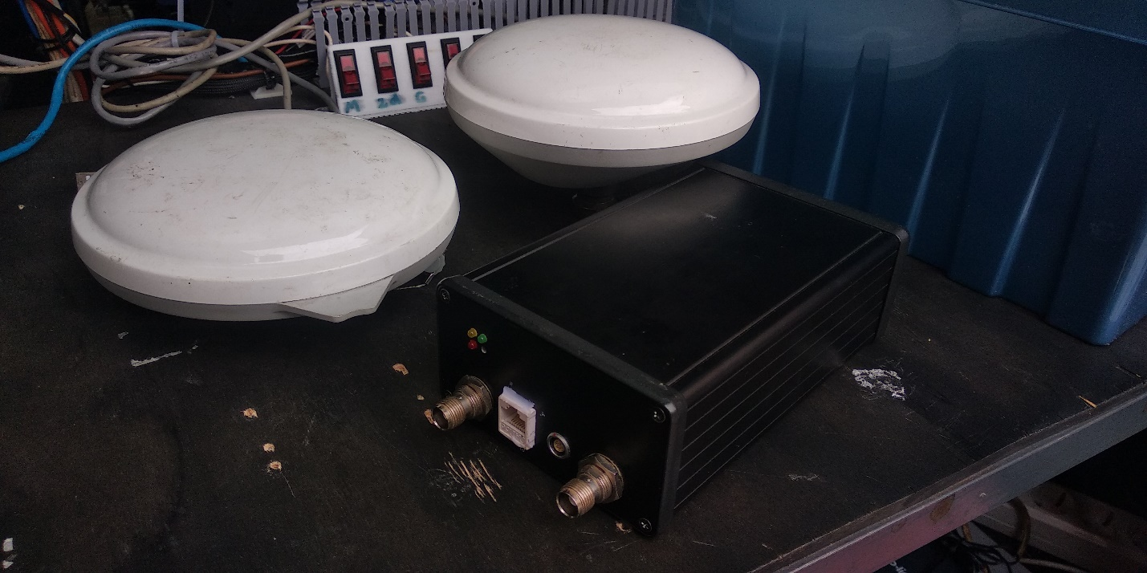

Рисунок 1 – Комплект GNSS

1. Подключить антенны, крепления которых расположены на крыше автомобиля (рис. 2)

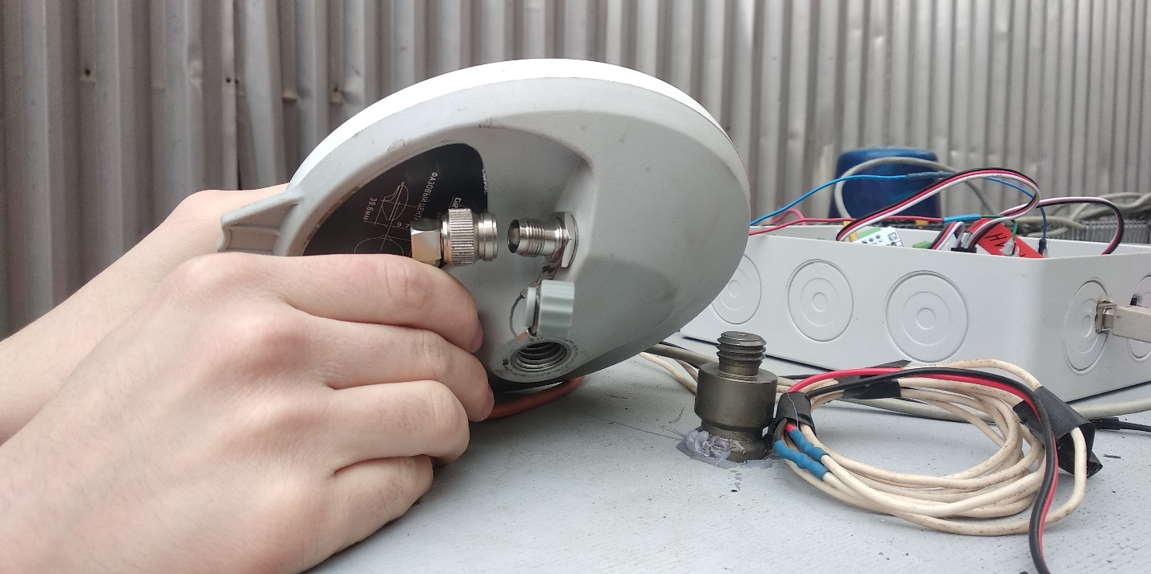

Рисунок 2 – Подключение антенн

1. Подключить в салоне автомобиля (в багажнике) приёмник к антеннам (рис. 3), проводу питания (красную метку провода вставлять в красную метку на приёмнике, иначе поломаете контакты!(рис.4)) и подключить интернет провод к приёмнику от модема (рис. 6) или сетевого коммутатора (рис. 5). **GNSS питается от 12V**.

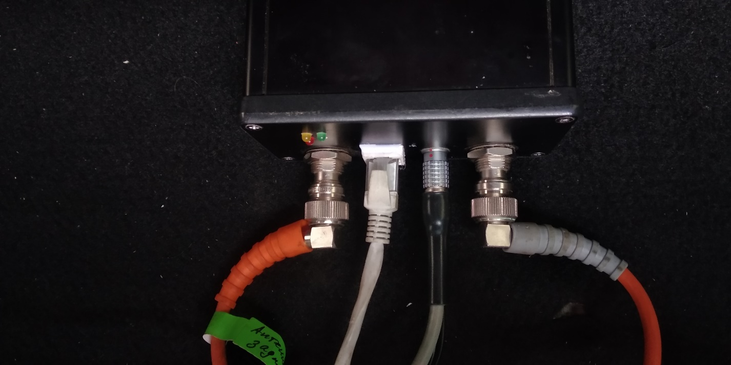

Рисунок 3 – Подключение антенн, питания и Ethernet к приёмнику

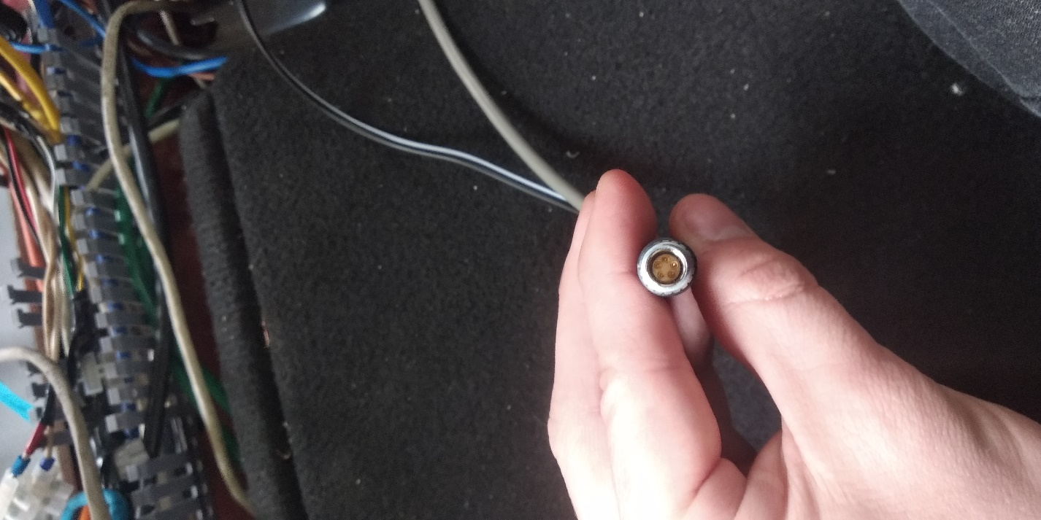

Рисунок 4 – Вид провода питания для GNSS

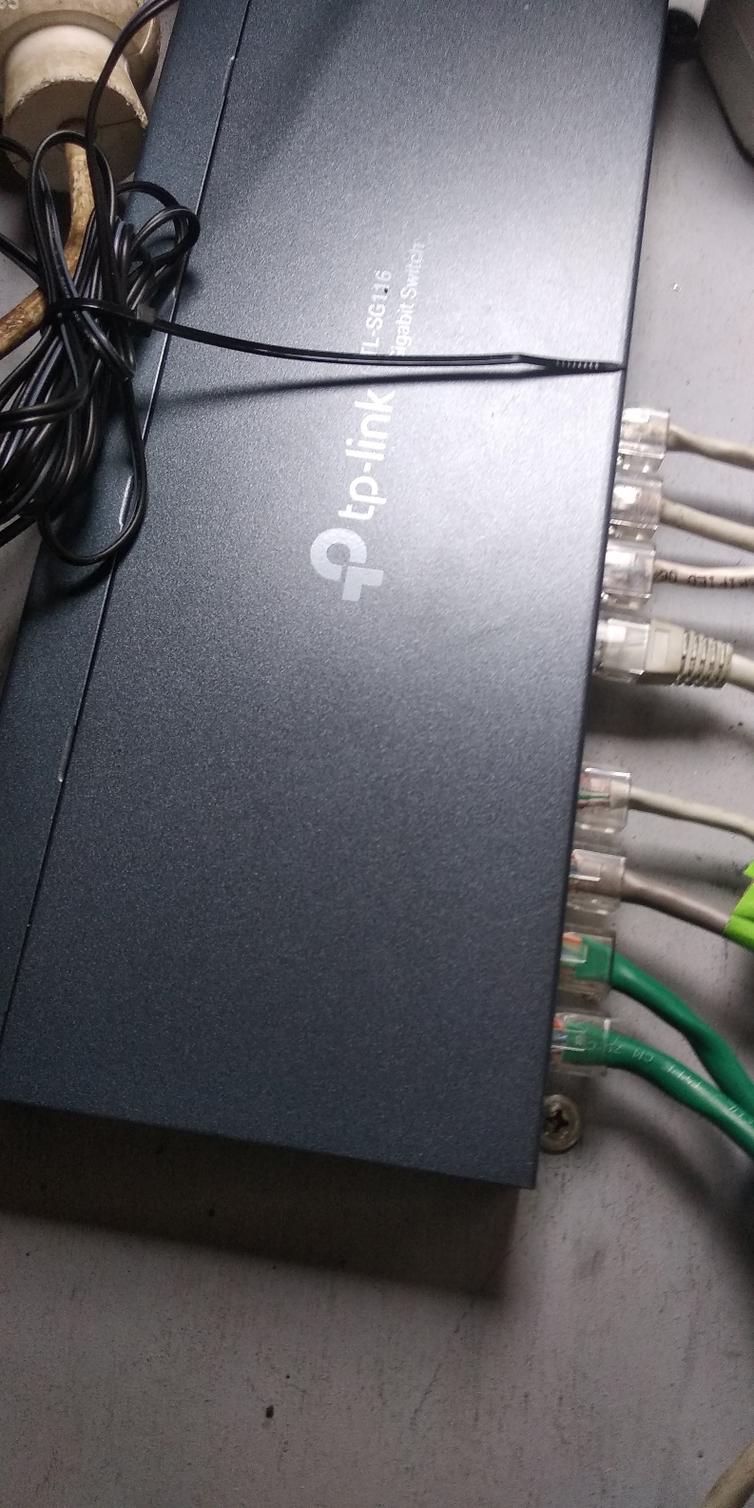

Рисунок 5 – вид сетевого коммутатора (подключается к роутеру) (расширяет порты роутера)

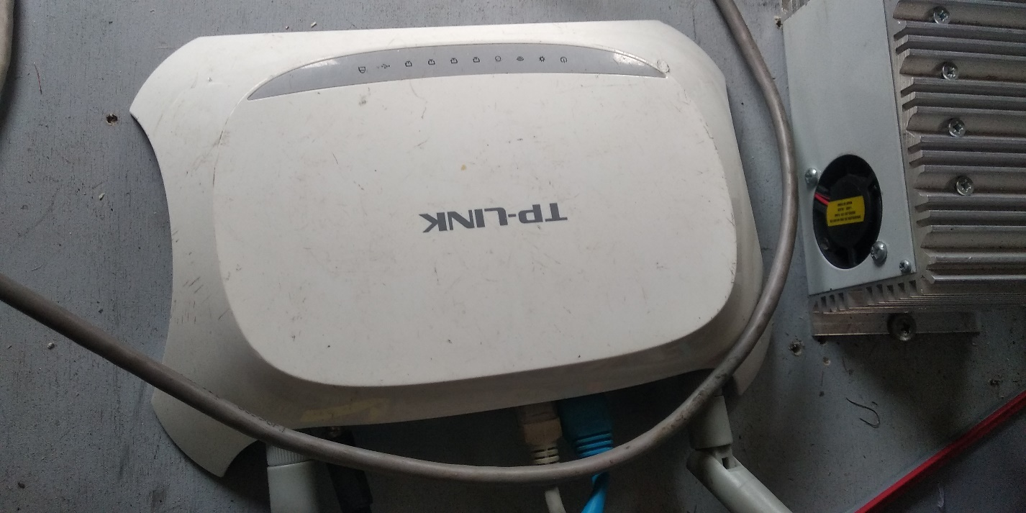

Рисунок 6 – Вид модема (подключается к ноутбуку)

1. Дальше нужно подключить модем к компьютеру через Ethernet провод
2. Убеждаемся, что на компьютере стоит статический IP = 192.168.0.100 (рис. 7)

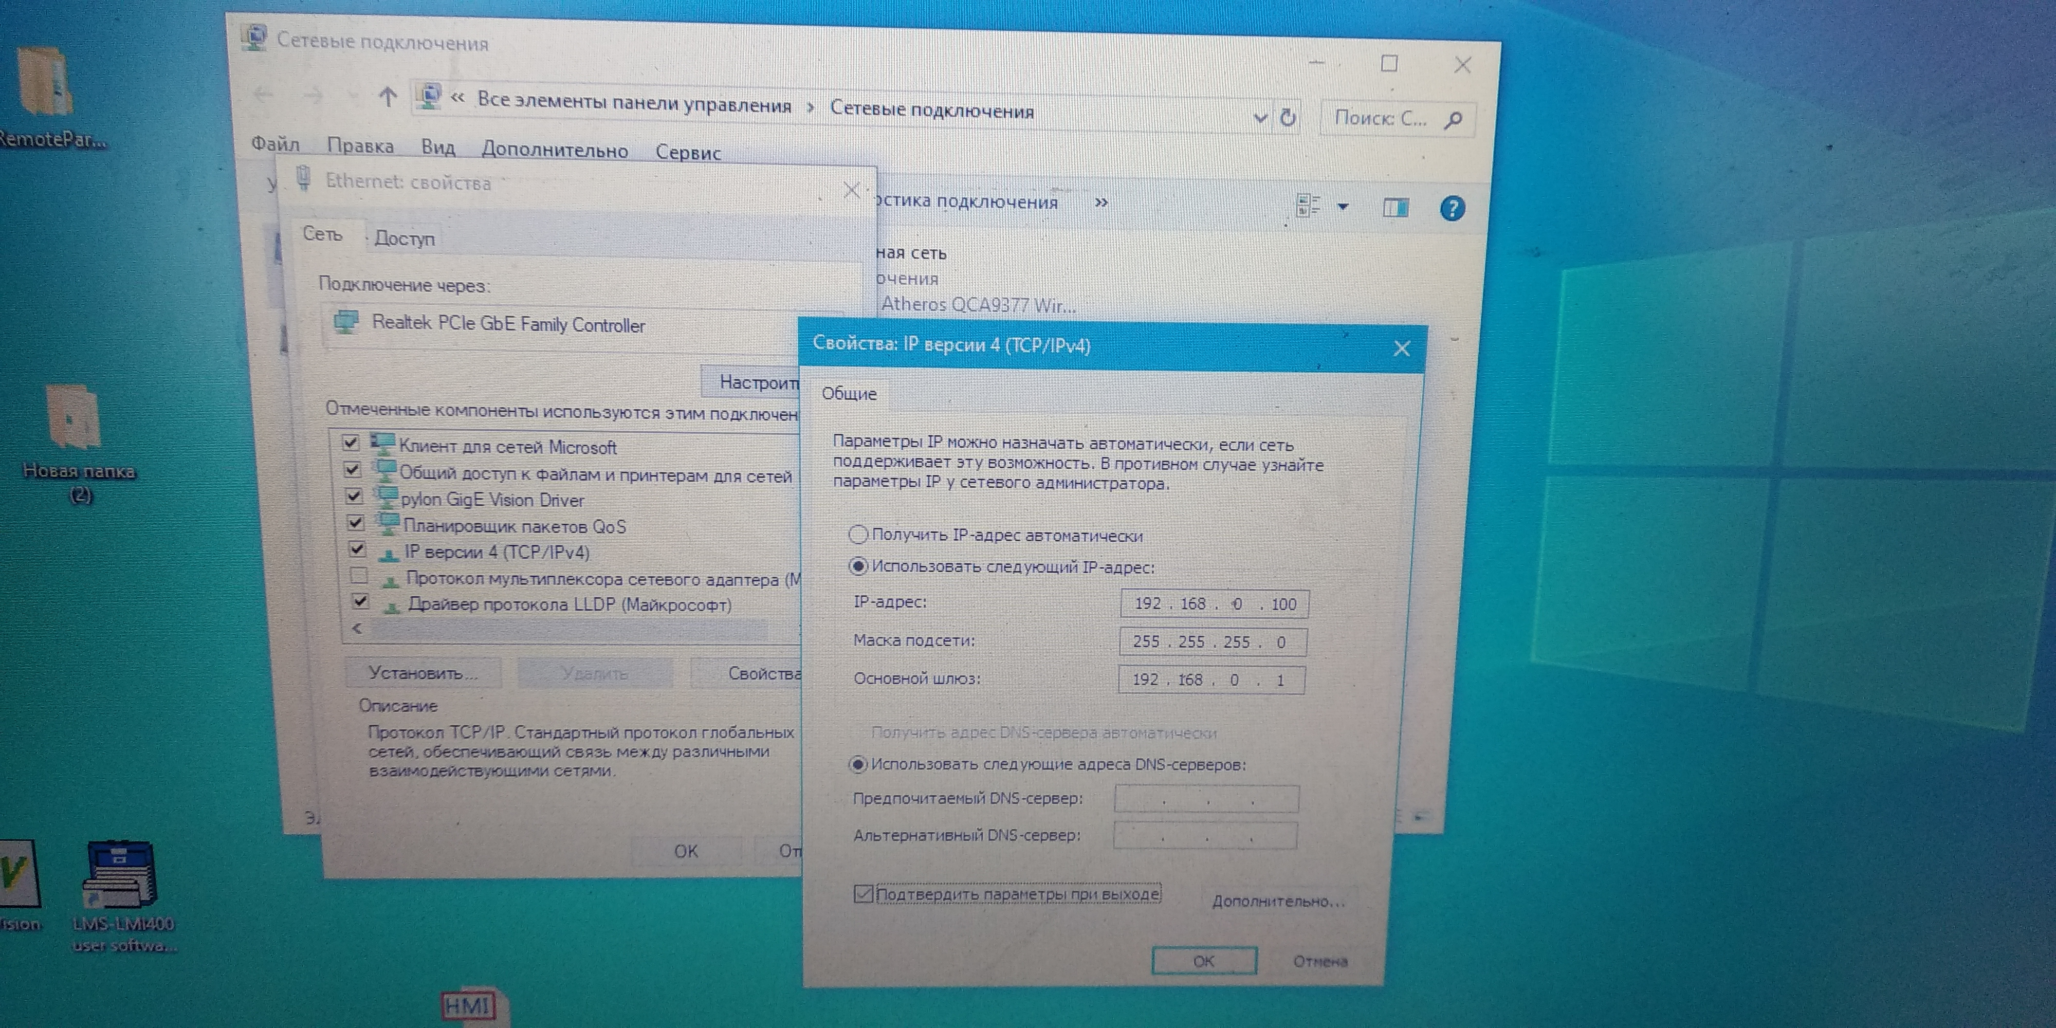

Рисунок 7 – Настройка компьютера на статический адрес

1. После заходим в настройки роутера, вписав в браузере адрес 192.168.0.1, и смотрим какой IP был выдан нашему GNSS (рис. 8).  
   **Логин при входе: admin  
   Пароль при входе: admin**

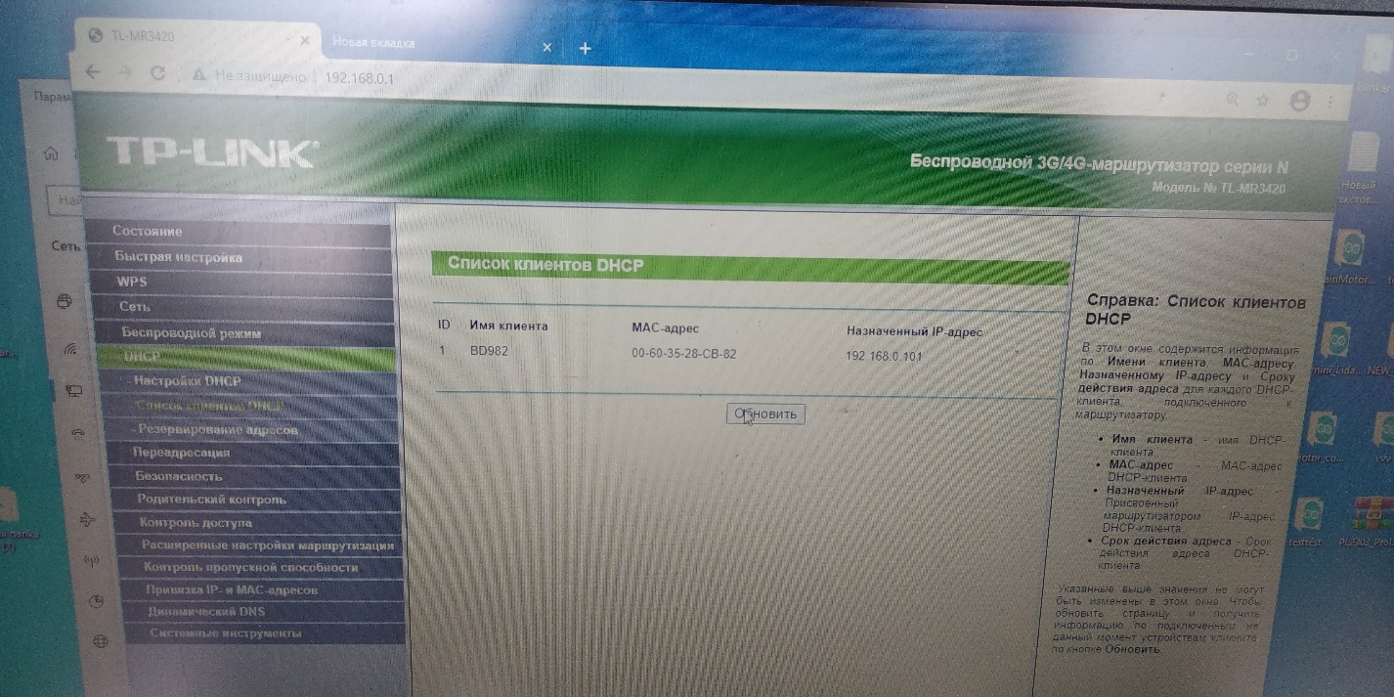

Рисунок 8 – Проверяем адрес GNSS

1. Подключаемся через браузер к нашему GNSS по IP, выданному DHSP = 192.168.0.101. Если зашли и видите координаты, то всё сделано правильно, переходите к следующим шагам (рис. 9)

**Логин при входе: admin  
Пароль при входе: password**

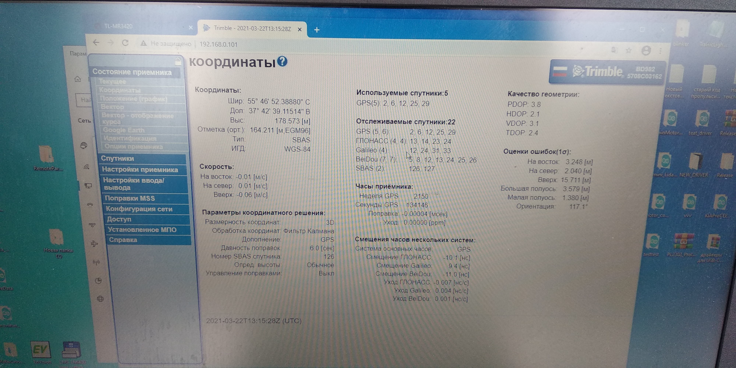

Рисунок 9 – Заходим в настройки приёмника GNSS

1. Настраиваем передачу GNSS данных на наш ПК, для этого заходим в меню настройки ввода/вывода и кликаем на UDP, проверяем, чтобы был IP нашего ПК, порт 4000, выводы настроены на NMEA-GGA (5Hz), NMEA-HDT (5Hz), как на рисунках 10 и 11,

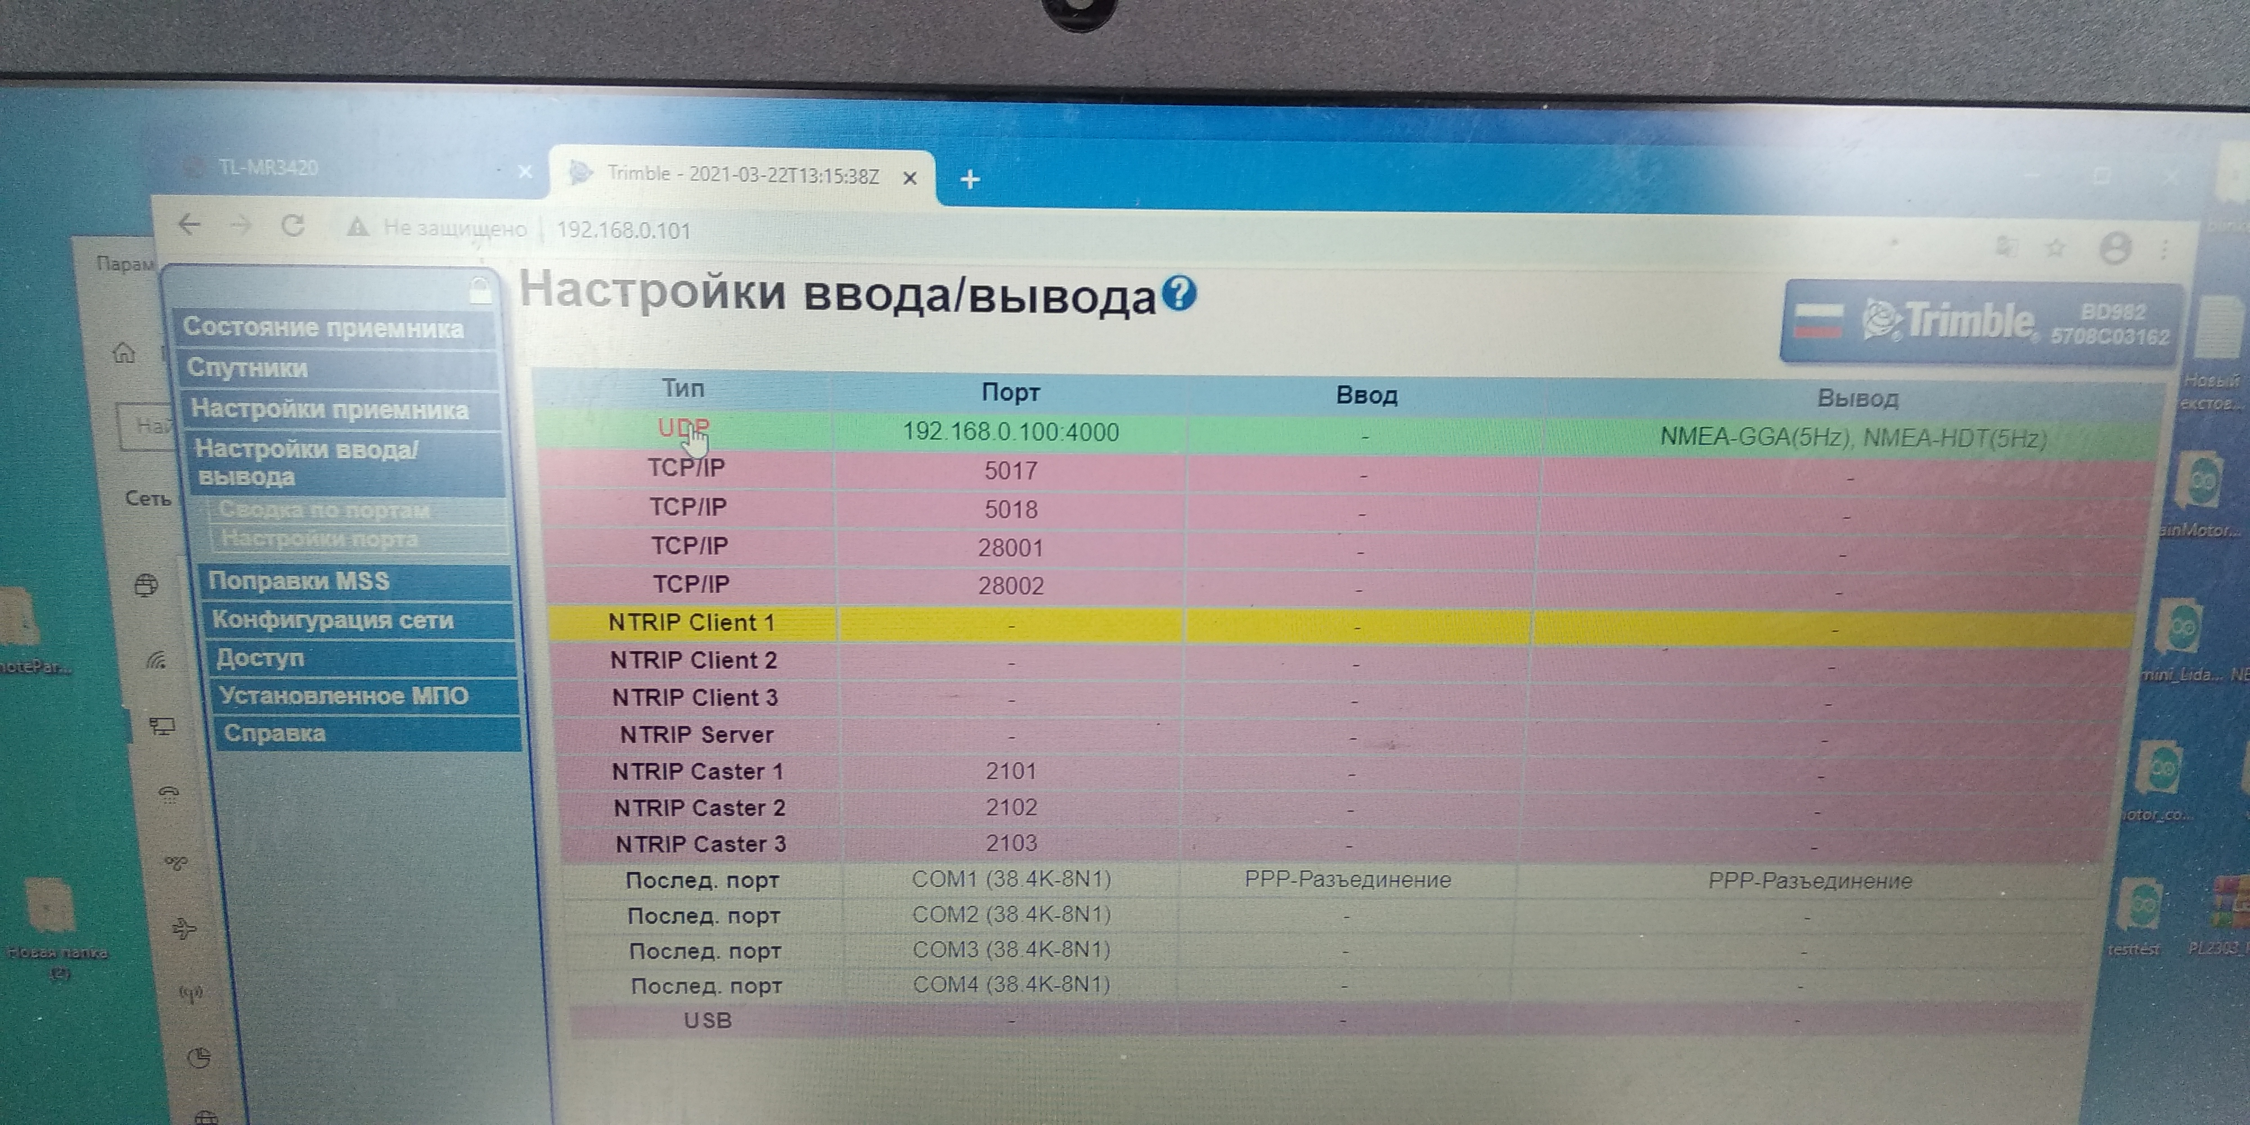

Рисунок 10 – Настраиваем передачу GNSS данных на наш ПК

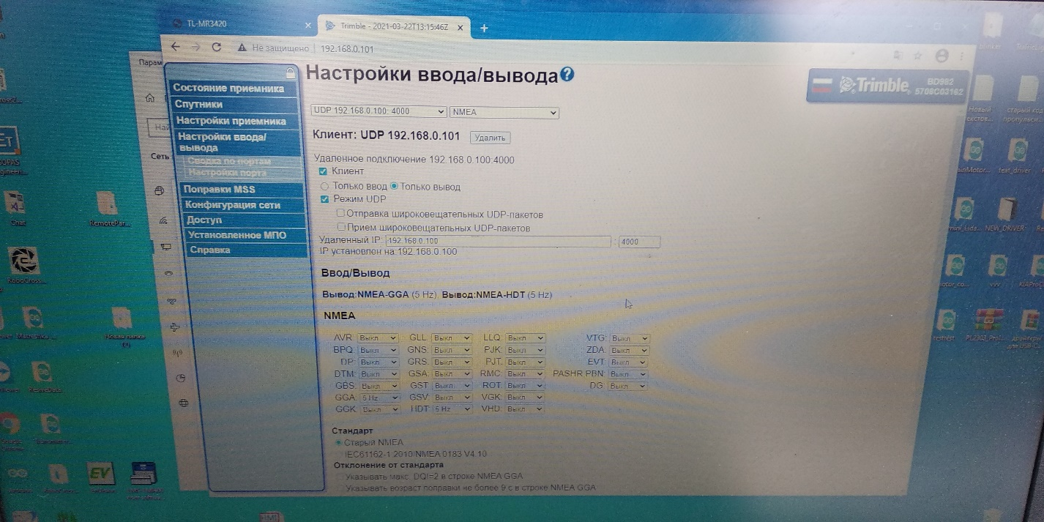

Рисунок 11 – Настройки UDP для нашего ПК

1. Чтобы проверить приём данных, то можно зайти в программу Parser_GNSS_Data или RoboCross2018 и нажать на кнопку подключиться в поле настройка RTK (рис. 12)

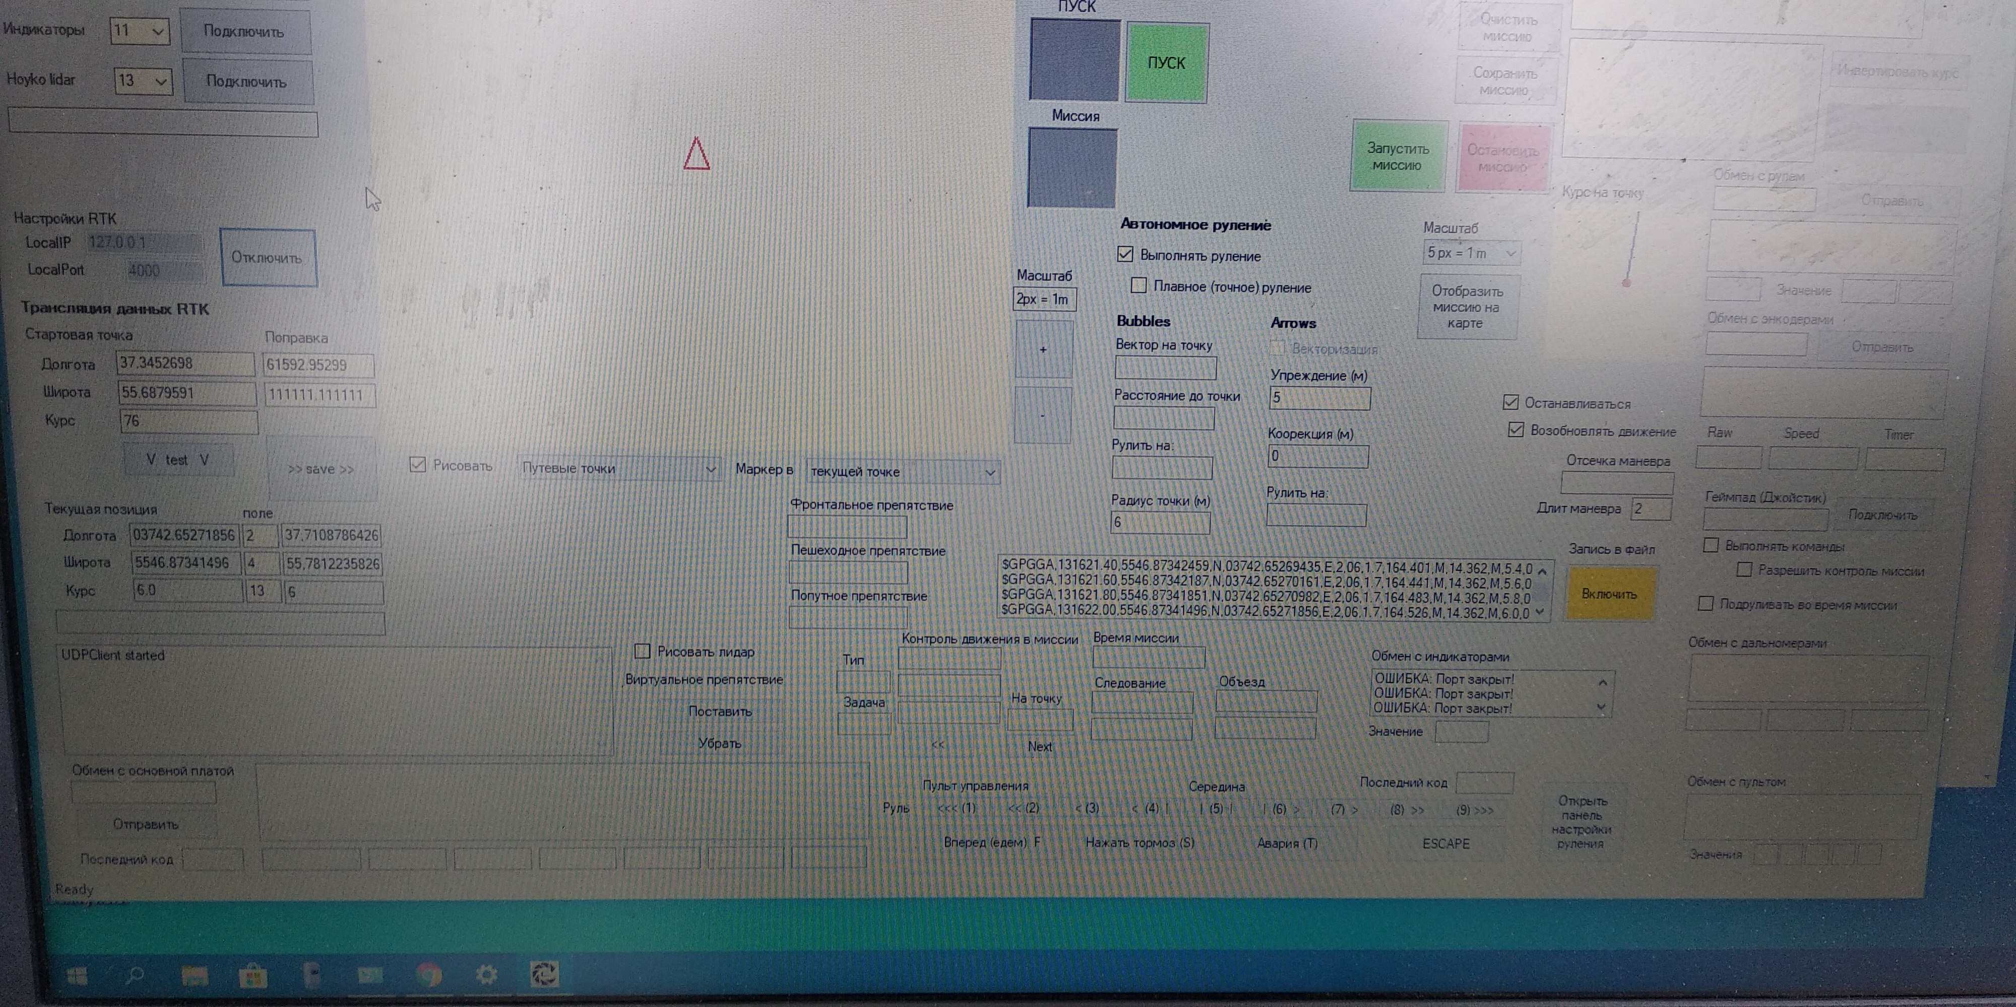

Рисунок 12 – Проверка приёма данных в программе RoboCross2018